UC1.x - Quản lý tài khoản và người dùng
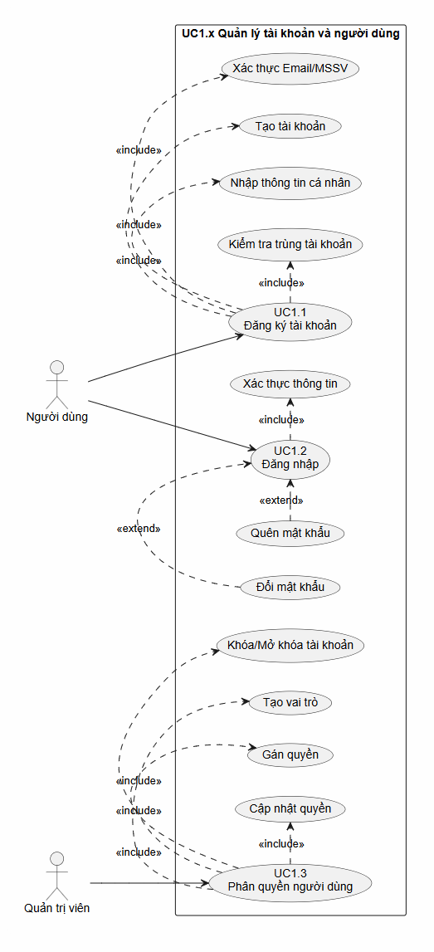

UC2.x - Quản lý tài liệu thư viện

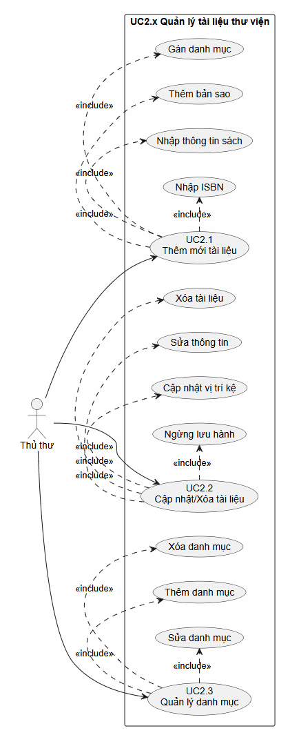

UC3.x – Quản lý tài nguyên số

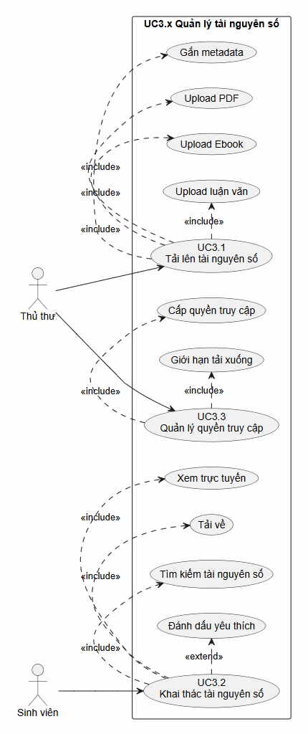

UC4.x – Quản lý tìm kiếm và tra cứu tài liệu

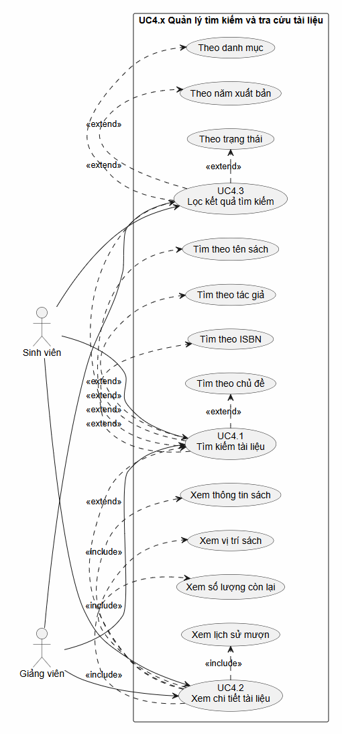

UC5.x – Quản lý mượn và trả sách

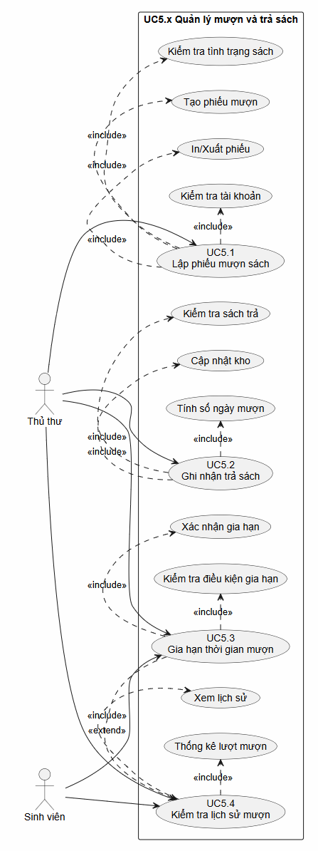
UC6.x – Quản lý đặt trước tài liệu

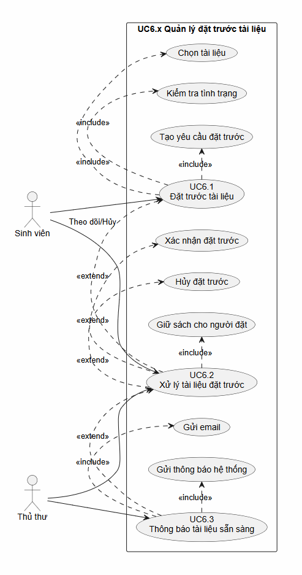

UC7.x – Quản lý xử phạt vi phạm thư viện

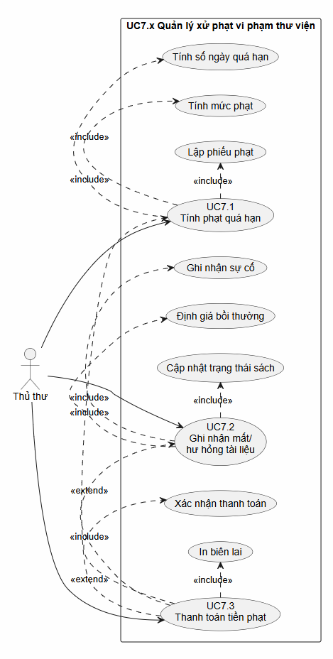

UC8.x – Quản lý phòng đọc và phòng học nhóm

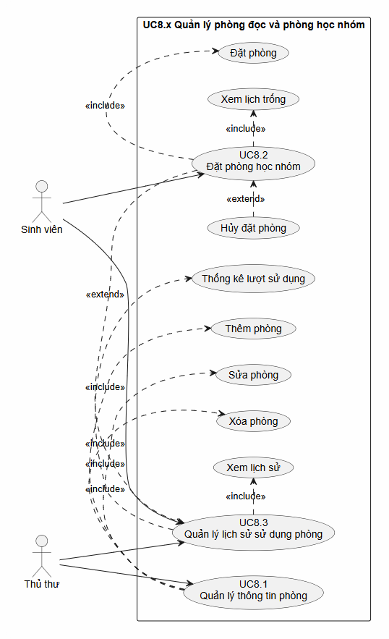

UC9.x – Quản lý thông báo

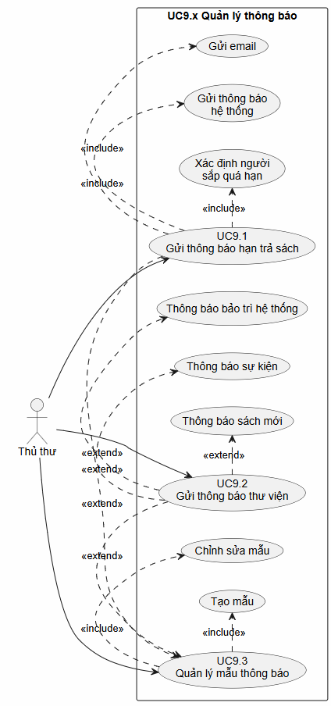

UC10.x – Quản lý thống kê và báo cáo

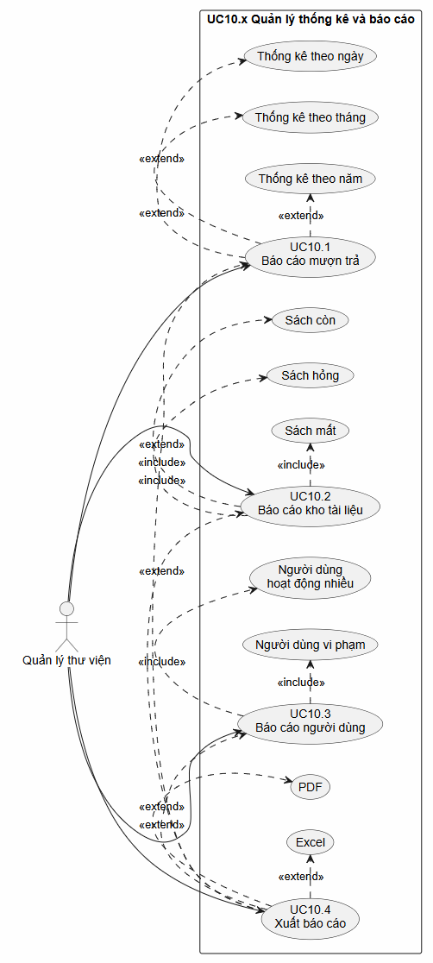

UC11.x – Quản trị hệ thống

